

**滨江小三班**

**2024/4/16**

天气：晴

”

****

入园情况：今天来了23位小朋友，全勤。

情绪管理：**杨皓宇、刘子文、陶子沐、黄沐尔、苏言哲、朱瑾瑜、陈硕、赵中熠、朱梓宸、张昱安、赵嘉玥、张轩齐、丁依沐、印梦瑶、李芊烨、于朗、樊予诺、朱子贝、晁乐怡、李艺可、沈懿心、刘欣远、谢嘉赟**等小朋友能够开开心心入园！**杨皓宇、樊予诺、刘子文、黄沐尔、苏言哲、朱瑾瑜、陈硕、赵中熠、张昱安、赵嘉玥、丁依沐、印梦瑶、李芊烨、晁乐怡、李艺可、刘欣远、谢嘉赟**等小朋友能主动和老师、同伴打招呼。

****

|  |  |  |
| --- | --- | --- |
| 区域 | 活动掠影 | 游戏实录 |
| 益智区 | C:/Users/Administrator/Desktop/IMG_5350.JPGIMG_5350 | 于朗和赵中熠在一起玩“磁力七巧板”。 |
| 美工区 | C:/Users/Administrator/Desktop/IMG_5354.JPGIMG_5354 | 陈硕和丁依沐在厨房做小“厨师”；  陶子沐和张昱安在一起照顾宝宝。 |
| 地面建构区 | C:/Users/Administrator/Desktop/IMG_5352.JPGIMG_5352 | 谢嘉赟和赵嘉玥在一起搭“高楼建筑”。 |
| 桌面建构区 | C:/Users/Administrator/Desktop/IMG_5351.JPGIMG_5351 | 张轩齐和晁乐怡在用桌面积木拼“房子”。 |

****

**活动名称：美术《蚂蚁的地下王国》**

**活动简介：**这是一节命题美术活动。蚂蚁是小朋友非常感兴趣的昆虫，通过活动前对蚂蚁的仔细观察，了解了蚂蚁的身体是分节的，有六条很细的腿，蚂蚁是用触角探路的，它的力气很大，能搬动比自己还重的东西，蚂蚁窝的结构很复杂，有王宫、普通居室、育儿室、仓库、卫生间等，本次活动引导幼儿尝试用轮廓线表现蚂蚁的结构并通过头和身体的方位变化表现蚂蚁的各种动态，并能创造性地想象蚂蚁的窝的有趣情景。

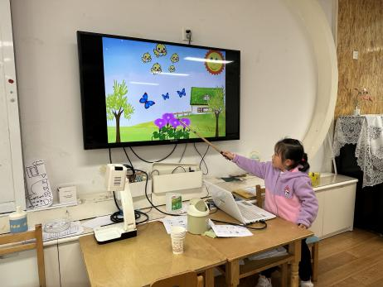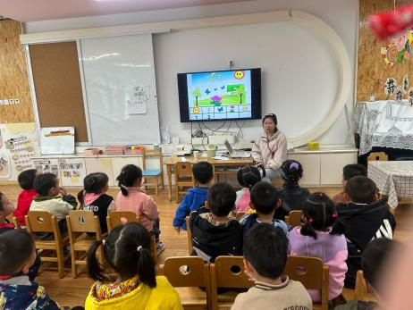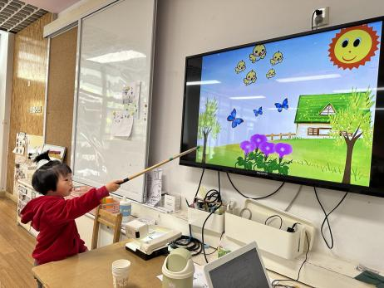在活动中，**杨皓宇、刘子文、陶子沐、黄沐尔、苏言哲、朱瑾瑜、张昱安、赵嘉玥、丁依沐、印梦瑶、李芊烨、樊予诺、朱子贝、晁乐怡、李艺可、沈懿心、刘欣远、谢嘉赟**等小朋友的坐姿端正，认真倾听；**杨皓宇、刘子文、陶子沐、黄沐尔、苏言哲、朱瑾瑜、陈硕、赵中熠、朱梓宸、张昱安、赵嘉玥、张轩齐、丁依沐、印梦瑶、李芊烨、于朗、樊予诺、朱子贝、晁乐怡、李艺可、沈懿心、刘欣远、谢嘉赟**等小朋友能根据蚁巢的构造进行撕纸活动；**杨皓宇、刘子文、陶子沐、黄沐尔、苏言哲、朱瑾瑜、陈硕、赵中熠、朱梓宸、张昱安、赵嘉玥、张轩齐、丁依沐、印梦瑶、李芊烨、于朗、樊予诺、朱子贝、晁乐怡、李艺可、沈懿心、刘欣远、谢嘉赟**等小朋友乐于参与操作活动，想象蚂蚁家的有趣情景。

mmexport1590938236088mmexport1590938236088

**04生活活动**

**用餐情况**

晨点：牛奶、咸蛋黄麻薯球。

午餐：血糯米饭、虾仁玉米、花菜炒肉丝、鸡毛菜粉丝汤。

水果：苹果、蓝莓。

午点：鲜肉小馄饨。

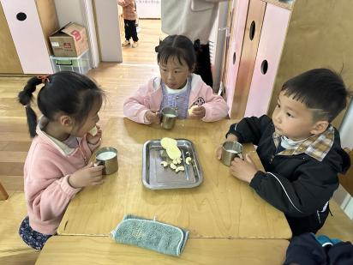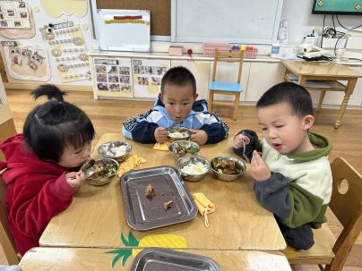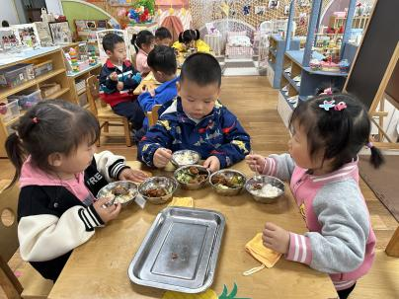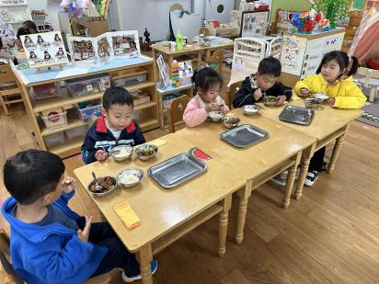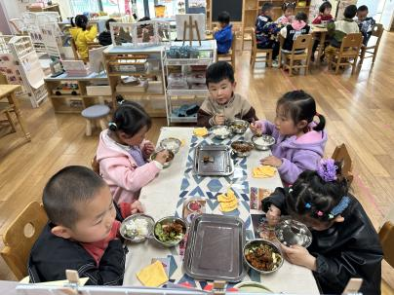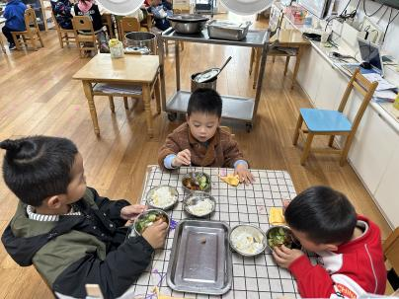

**4.16午餐情况**

|  |  |  |  |  |  |  |  |
| --- | --- | --- | --- | --- | --- | --- | --- |
| **姓名** | **光盘小达人** | **桌面整洁** | **握勺姿势** | **姓名** | **光盘小达人** | **桌面整洁** | **握勺姿势** |
| 杨皓宇 | ○ | ○ | ○ | 陶子沐 | ○ | ○ | ○ |
| 刘子文 | ○ | ○ | ○ | 苏言哲 | ○ | ○ | ○ |
| 沈懿心 | ○ | ○ | ○ | 张轩齐 | ○ | △ | △ |
| 陈硕 | ○ | △ | ○ | 樊予诺 | ○ | ○ | ○ |
| 朱瑾瑜 | ○ | ○ | ○ | 丁依沐 | △ | △ | ○ |
| 刘欣远 | ○ | ○ | ○ | 李艺可 | ○ | ○ | ○ |
| 朱梓宸 | ○ | △ | ○ | 印梦瑶 | ○ | ○ | ○ |
| 赵中熠 | △ | △ | △ | 朱子贝 | △ | ○ | △ |
| 于朗 | ○ | ○ | ○ | 李芊烨 | ○ | ○ | ○ |
| 张昱安 | ○ | ○ | ○ | 黄沐尔 | ○ | ○ | ○ |
| 赵嘉玥 | ○ | ○ | ○ | 晁乐怡 | ○ | ○ | ○ |
| 谢嘉赟 | ○ | ○ | ○ |  |  | | |

**（**注：○做到了，△再加油**）**

**午睡情况**

所有小朋友都能够在13:00前自主入睡，如**杨皓宇、刘子文、陶子沐、黄沐尔、苏言哲、朱瑾瑜、陈硕、赵中熠、朱梓宸、张昱安、赵嘉玥、张轩齐、丁依沐、印梦瑶、李芊烨、于朗、樊予诺、朱子贝、晁乐怡、李艺可、刘欣远、谢嘉赟**等。

**自理能力**

**杨皓宇、刘子文、陶子沐、黄沐尔、苏言哲、朱瑾瑜、陈硕、赵中熠、朱梓宸、张昱安、赵嘉玥、张轩齐、丁依沐、印梦瑶、李芊烨、于朗、樊予诺、朱子贝、晁乐怡、李艺可、刘欣远、谢嘉赟**能根据冷热穿脱衣物，并将衣服正确地用衣架挂起来，并能够与小朋友互相帮助脱衣服。